Архивный отдел администрации Сорочинского городского округа Оренбургской области пополнился документами личного происхождения Черных Бориса Сергеевича – ветерана труда, отличника народного просвещения, есаула Оренбургского войскового казачьего общества
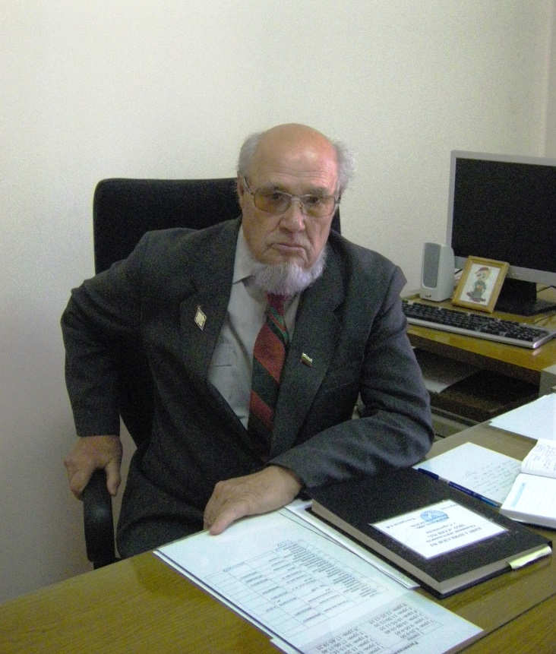
В архив Сорочинского городского округа Оренбургской области поступили на хранение документы личного происхождения Черных Бориса Сергеевича – ветерана труда, отличника народного просвещения, есаула Оренбургского войскового казачьего общества (17 ед.хр., 63 документа на бумажной основе, 14 фотодокументов).
Черных Борис Сергеевич родился 10 сентября 1936 года в селе Ключевка Новосергиевского района Оренбургской области в семье крестьян ЧерныхСергея Афанасьевича и Евдокии Ивановны.
В 1944 году Борис пошел в первый класс Ключевской семилетней школы. После окончания школы поступил в Нестеровскую школу колхозной молодежи. Окончив десять классов школы колхозной молодежи, Черных Борис поступал в артиллерийское зенитное училище, но не прошел по состоянию здоровья, и был призван в армию.
В 1961 году поступил в Московский Всесоюзный заочный юридический институт.
В 1971 году окончил Оренбургский педагогический институт имени Чкалова, получил специальность учителя истории и обществоведения.
Трудовая биография Черных Бориса Сергеевича разнообразна:
учитель физкультуры и труда Кодяковской семилетней школы Новосергиевского района (1958-1968), директор и учитель истории Николаевской средней школы Сорочинского района (1968-1971), заведующий районным отделом народного образования (1971-1976), директор станции юный техник г.Сорочинска (1976-1977), учитель истории школы № 1 г.Сорочинска (1977-1978) , директор школы-интерната и учитель истории г.Сорочинска (1978-1984), преподаватель общественных дисциплин Сорочинского ветеринарного техникума (1984-1987), директор школы № 117 г.Сорочинска (1987-2001) , редактор радиовещания (2002-2009).
Черных Борис Сергеевич дважды избирался депутатом городского Совета народных депутатов в 1990 и 1995 годах.
Борис Сергеевич Черных был одним из организаторов в 1992 году Сорочинского городского казачьего общества.
За плодотворную, добросовестную работу по возрождению казачества Черных Борис Сергеевич Оренбургским отдельским казачьим общество многократно награждался грамотами, медалями «15 лет возрождения Оренбургского казачьего войска», «XXV лет возрождения Оренбургского казачьего войска» и наградным крестом «За заслуги перед казачеством России».
Был активны членом Сорочинской местной организации Всероссийского общества инвалидов.
В 2002 году администрацией г.Сорочинска Черных Борис Сергеевич был принят на должность редактора радиовещания. Работая редактором он давал обстоятельную картину работы администрации г.Сорочинска.
За свою работу Борис Сергеевич награжден медалью «За доблестный труд. Вознаменование 100-летия со дня рождения Владимира Ильича Ленина», нагрудным знаком «Отличник народного просвещения», медалью «Ветеран труда».
Документы Б.С.Черных переданы в архивный отдел администрации Сорочинского городского округа его дочерью Ларисой Борисовной Черных, за что архивисты ей очень благодарны.
Особый интерес представляют личные документы, среди них Аттестат зрелости 1936 года, документы о служебной деятельности, о награждении Черных Б.С., заметки об его общественной деятельности в газетах «Сорочинский вестник», «Оренбуржье». Эти материалы будут активно использоваться архивистами при проведении различных информационных мероприятий.

